Guía de Regulación de Sanción Física para Cadetes ESNAVAL.

La principal idea de este documento es establecer los parámetros en los que debe oscilar la sanción física para los cadetes por alguna de sus acciones. La finalidad de esta sanción en base a un estímulo físico que conlleve un gasto energético superior al de reposo, lo vamos a entender cómo actividad física (Caspersen CJ, Powell KE, Christenson GM, 1985).
De la misma forma debemos tener conciencia que ciertas recomendaciones, según la evidencia científica, establece:
Las personas adultas de entre 18 y 64 años deberían acumular un mínimo de 150 minutos semanales de actividad física aeróbica moderada, o bien 75 minutos semanales de actividad física aeróbica vigorosa (o la combinación equivalente de ambas). Para obtener mayores beneficios sobre la salud se debería llegar a 300 y 150 minutos de actividad aeróbica moderada o vigorosa respectivamente. Asimismo, sería conveniente un mínimo de dos o tres veces semanales de práctica de actividades que fortalezcan el aparato locomotor. (OMS, 2010)
Mientras que la participación en actividad física se ha asociado a la disminución de la depresión y de la ansiedad (Dunn et al., 2001; Paluska y Schwenk, 2000), y es una modalidad reconocida del tratamiento (Blumenthal, 1999), es poca evidencia para sugerir que la actividad física puede prevenir el desarrollo inicial de estas condiciones. La actividad física ocupacional y del tiempo libre, se asocian a reducciones en los síntomas de la depresión y posiblemente de la ansiedad y la tensión (Dunn et al., 2001; Hassmén et al., 2000). Los niveles más altos de actividad física se han asociado a pocos o escasos síntomas de depresión (Stephens, 1988). Sin embargo, los estudios con mejores diseños desarrollados en períodos de tiempo prolongados (longitudinales), resultan necesarios para entender completamente la asociación entre la actividad física y la depresión.
La actividad física puede también tener otras ventajas psicológicas y sociales que afecten la salud. Por ejemplo, la participación de los individuos en un deporte o en un ejercicio físico, puede ayudar a construir una autoestima más sólida (Sonstroem, 1984, y una mejora de la calidad de vida entre niños y adultos (Laforge et al., 1999). Estas ventajas, probablemente, obedecen a una combinación de la actividad física y los aspectos socioculturales que pueden acompañar esta actividad. El ser físicamente activo puede también reducir las conductas auto-destructivas y antisociales en la población joven (Mutrie y Parfitt, 1998).
En el contexto psicológico, existe una gran variedad de situaciones terapéuticas que están asociadas a la práctica deportiva, si se considera la actividad física como un aliado en los procesos de intervención de patologías tan frecuentes como el estrés, la ansiedad y la depresión.
Considerando lo antes descrito, siendo además conscientes de la importancia y el valor otorgado a la sanción física por parte de la formación naval. Es que se debe aprovechar de manera adecuada y acertada la instrucción de las diferentes sanciones. Que tengan una finalidad y objetivo claro, en los que vamos a definir tres puntos fundamentales:
- Exigir físicamente de manera consciente y a su vez sancionar al cadete por alguna acción cometida.
- Tener conocimiento y nociones sobre lo importancia de no aplicar de mala forma una sanción física.
- Obtener una escala graduada y parámetros indirectos de medición para cuantificar y seleccionar una sanción física.

Se considerará las sanciones físicas en relación al año en los que se encuentra el cadete que imparte y selecciona la sanción.

Ejecución de ejercicios:

- Se realizará todos los ejercicios hasta observar una compensación exagerada y no corregible técnica. (se detalla por ejercicios)
- Se priorizará un numero total de repeticiones que podamos fraccionar en un mínimo de 5 series, con descansos estimados de 20”. Por ejemplo: total de repeticiones 100, por ende, se realizan 4 series de 25.
- La velocidad de ejecución también podrá ser considerada para determinar la intensidad de cada uno de los ejercicios. Por ejemplo, cada serie puede ser solicitada con una velocidad de ejecución distinta, siendo así a mayor velocidad un estímulo anaeróbico y siendo a menor velocidad un estímulo de resistencia muscular específica.
- Se recomienda combinar ejercicios, para así evitar la fatiga excesiva y lesiva de ciertos grupos musculares. Por ejemplo, combinar series de ejercicios, de 200 repeticiones totales. El cadete ejecuta 3 series de 25 sentadillas y 3 series de 25 flexo extensión de brazos.

Selección de ejercicios según criterios:

- Saber si un cadete posee alguna reciente condición SAF. Para así no intervenir de manera poco adecuada en ese segmento físico.
- Saber si un cadete está pendiente de aprobación de una F.C.F para así poder intervenir, oportunamente con la sanción física, en el desarrollo de alguna capacidad física que incida en su futuro rendimiento. Por ejemplo, si el cadete no ha aprobado bala, priorizar ejercicio de flexo extensión de brazos con series a alta velocidad y no con un numero muy elevado de repeticiones.
- Según el periodo del año, seleccionar de manera progresiva las sanciones, si la reincidencia del cadete es presente, también aumentar de manera progresiva las sanciones.

Ejercicios y observaciones técnicas:

- Flexo extensión de brazos: (tren superior)
- Consideraremos siempre el apoyo de los brazos en una línea de proyección del pecho.
- Cuello, espalda, cadera y piernas alineadas.
- Apoyo de la punta de los pies con una separación no mayor al ancho de su cadera.
- Contracción voluntaria del abdomen, para evitar instancias lesivas lumbares.
- Durante la ejecución, los codos se proyectan hacia afuera y no cercano a su torso, generando así un estímulo adecuado de los músculos pectorales, deltoides y tríceps. Exigimos al cadete hasta que alcance los 90° en la flexión de la articulación.
- Observamos fatiga cuando, el torso sube exageradamente antes que su cadera, y no se observa una alineación desde el cuello hasta el apoyo de pies.
- Para aumentar la dificultad, podemos exigir mas velocidad, sugerir un apoyo de los pies en una superficie mas alta generando así un mayor trabajo en los músculos pectorales. Como también, solicitar una mayor separación de los brazos.
- La velocidad de ejecución, es un factor de dificultad que también debe considerarse, dentro de las progresiones.

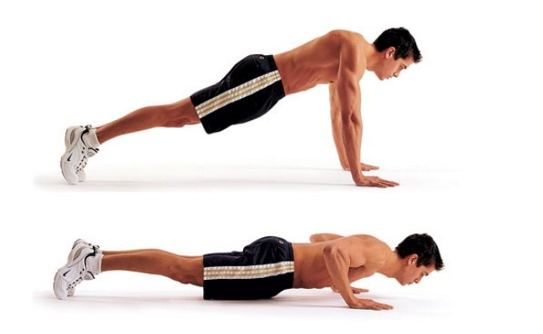

- Sentadilla: (tren inferior)
- Consideraremos siempre un apoyo total de la planta del pie. Evitando que los hombros se acerquen de forma exagerada a la rodilla y que su espalda se mantenga lo mas erguida posible.
- No permitir que el talón se despegue del suelo, para así evitar problemas en segmentos tendinosos del tren inferior.
- La aplicación del ejercicio, puede ser con los brazos extendidos, en extensión y juntos adelante e incluso con las manos en la cadera. Solicitar los brazos extendidos en paralelo y proyección de su cabeza, inmediatamente generará más dificultad al ejercicio.
- Una exagerada compensación del tren superior (que se vaya hacia adelante) es una evidencia de fatiga del ejercicio.
- Solicitaremos que el cadete, flexione sus rodilla hasta los 90° y lleve cadera hacia atrás “como si fuese a sentarse”.
- La velocidad de ejecución es una progresión en cuanto a la dificultad del ejercicio, siendo el punto más alto cuando exigimos un salto al momento de volver a extender sus piernas.

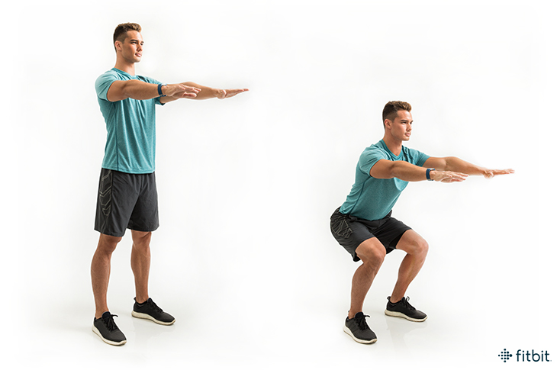

- Estocadas: (tren inferior)
- Consideraremos siempre un apoyo en antepie del pie que genera estabilización en la zona posterior y el pie que genera estabilización en la zona anterior, un apoyo total del pie.
- Ambas rodillas se flexionan para alcanzar dos ángulos de 90°, sin exagerar que la rodilla que se desplaza hacia anterior, pase la punta del pie. (con esto evitamos que se levante el talón y generar instancias lesivas).
- Observaremos fatiga, cuando la estabilidad sea insostenible por el cadete o cuando compense exageradamente con sus tren superior, llevando sus hombros hacia adelante y perdiendo una posición erguida. Otro elemento de fatiga es cuando su rodilla posterior, esta muy cerca del suelo y corre riesgo de ser impactada.
- De manera progresiva, podemos solicitar que genere el ejercicio de manera estática, hasta que lo haga desplazándose e incluso saltando y alternando (pierna derecha e izquierda).

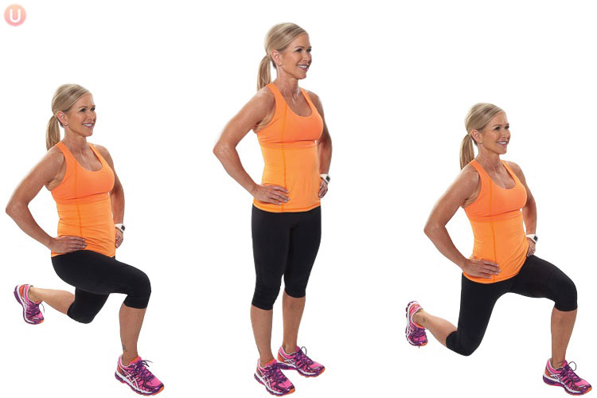

- Escaladores: (tren superior y tren inferior)
- Consideraremos siempre el apoyo de los brazos en una línea de proyección del pecho.
- Cuello, espalda, cadera y piernas alineadas.
- Apoyo de la punta de los pies con una separación no mayor al ancho de su cadete
- Contracción voluntaria del abdomen, para evitar instancias lesivas lumbares.

